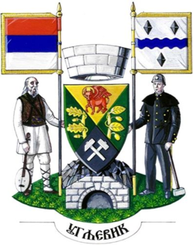
u partnerstvu sa Opštinom Ugljevik

Poziv članovima/icama organizacija civilnog društva za prijave za učešće u evaluacionoj komisiji u Opštini Ugljevik

Opština Ugljevik poziva zainteresovane članove/ice organizacija civilnog društva (OCD) koje imaju sjedište na području opštine Ugljevik, da se prijave za učešće u procesu evaluacije dostavljenih prijedloga projekata u okviru javnog poziva za predaju projektnih prijedloga u sklopu projekta Regionalni program lokalne demokratije na Zapadnom Balkanu 2 (ReLOaD2) na području opštine Ugljevik.

Javni poziv za projektne prijedloge organizacija civilnog društva je objavljen od 17. marta do 21. aprila 2022. godine. Kako bi se proces evaluacije projektnih prijedloga odvijao transparentno, potrebno je osigurati učešće jednog predstavnika/ce organizacija civilnog društva.

Prema pravilima, u javnom pozivu ne smiju učestvovati članovi/ice organizacija civilnog društva koje su dostavile svoje prijedloge projekata na javni poziv i/ili bili partneri drugim organizacijama civilnog društva na istom javnom pozivu. Ukoliko se utvrdi da je predstavnik/ca OCD koji/a je član evaluacione komisije OCD u vezi sa bilo kojim dostavljenim projektnim prijedlogom ti projektni prijedlozi će biti diskvalifikovani.

Ovaj poziv je otvoren od 15. do 22. aprila 2022. godine, a zainteresovani se mogu prijaviti putem sljedeće elektronske adrese: neven.rikic@gmail.com. Prijava treba sadržavati biografiju iz koje je vidljivo prethodno iskustvo kao i angažmani u OCD. Evaluacija dostavljenih projektnih prijedloga će se vršiti u mjesecu maju 2022. godine, a o tačnom datumu evaluacije odabrani kandidat/kinja će biti blagovremeno obavješten/a. U slučaju da se prijavi više od jednog predstavnika/ce civilnog društva, kandidata/kinju će odabrati predstavnici OCD sa područja opštine Ugljevik.

Regionalni program lokalne demokratije na Zapadnom Balkanu 2 (ReLOaD2) finansira Evropska unija (EU), a provodi Razvojni program Ujedinjenih nacija (UNDP).

